猪圆环亚型ELISA试剂盒 猪圆环亚型检测试剂盒
猪圆环亚型定量检测试剂盒说明书
一、产品简介
猪圆环亚型ELISA检测试剂盒是采用重组蛋白包被，用于检测疫苗免疫猪抗体水平，指导免疫预防工作，用于该病的流行病学调查。
二、结果判定
自主研发数据分析软件，并获得<动物疫病检测嵌合ELISA数据分析软件> 国家版权，提升了数据分析能力和使用的便捷性，复制粘贴即可进行结果输出。
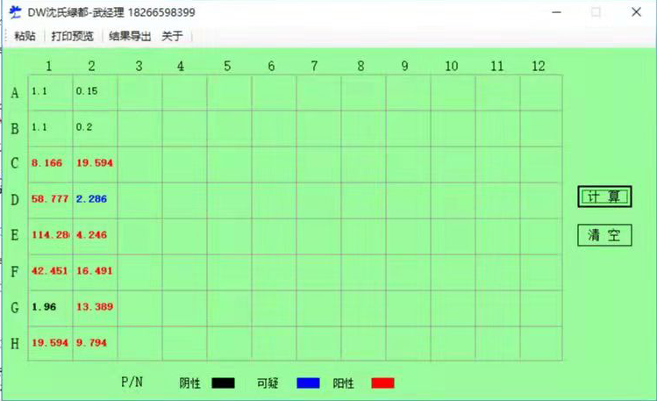
结果判定：P/N ≥2 ，判定该检测样品为阳性；2≤ P/N＜3 ，判定该检测样品为可疑；P/N ＜2，判定该检测样品为阴性；P/N ≥3，判定该检测样品为阳性，P/N越大，阳性越强。
三、贮藏条件及保存期
贮藏条件： 2～8℃
保 质 期： 12个月
四、相关产品
非洲猪瘟抗体检测试剂盒、猪蓝耳抗体检测试剂盒、经典猪瘟抗体检测试剂盒、猪伪狂犬GE抗体检测试剂盒、猪口蹄疫O型抗体检测试剂盒、猪伪狂犬GB抗体检测试剂盒、猪流行性腹泻PEDV抗体检测试剂盒、猪圆环二型抗体检测试剂盒

